**UNIVERSIDAD REGIONAL AUTÓNOMA DE LOS ANDES**

**“UNIANDES - PUYO”**



**FACULTAD DE SISTEMAS MERCANTILES**

**CARRERA DE SISTEMAS**

**EXAMEN COMPLEXIVO PREVIO A LA OBTENCIÓN DEL TÍTULO DE INGENIERO EN SISTEMAS E INFORMÁTICA**

**TEMA**:

**APLICACIÓN WEB PARA LA PRIORIZACIÓN DEL PLAN DE AUDITORÍA INTERNA BASADO EN EL ANÁLISIS DE RIESGOS EN LA COOPERATIVA DE AHORRO Y CRÉDITO DE LA PEQUEÑA EMPRESA DE PASTAZA LTDA.**

**AUTOR: CALLE RIVADENEIRA MARCO EDUARDO**

**TUTOR: ING. LLERENA OCAÑA LUIS ANTONIO, PHD.**

**AMBATO – ECUADOR**

**2025**

# APROBACIÓN DEL TUTOR DEL TRABAJO DE TITULACIÓN

Quien suscribe legalmente, CERTIFICA QUE: El presente Trabajo de Titulación

realizado por la Sr CALLE RIVADENEIRA MARCO EDUARDO, estudiante de la carrera de Sistemas, Facultad de Sistemas Mercantiles con el tema: **“APLICACIÓN WEB PARA LA PRIORIZACIÓN DEL PLAN DE AUDITORÍA INTERNA BASADO EN EL ANÁLISIS DE RIESGOS EN LA COOPERATIVA DE AHORRO Y CRÉDITO DE LA PEQUEÑA EMPRESA DE PASTAZA LTDA.”** ha sido prolijamente revisado y cumple con todos los requisitos establecidos en la normativa pertinente de la Universidad Regional Autónoma de Los Andes - UNIANDES-, por lo que apruebo su presentación.

Ambato, enero del 2025



_________________________________________

**ING. LLERENA OCAÑA LUIS ANTONIO, PHD**

**TUTOR**

# DECLARACIÓN DE AUTENTICIDAD

Yo, **MARCO EDUARDO CALLE RIVADENEIRA**, estudiante de la Carrera de Sistemas, Facultad de Sistemas Mercantiles, declaro que todos los resultados obtenidos en el presente trabajo de investigación, previo a la obtención del título de **INGENIERO EN SISTEMAS E INFORMÁTICA,** son absolutamente originales, auténticos y personales; a excepción de las citas, por lo que no son de mi exclusiva responsabilidad.

Ambato, enero del 2025



**___________________________________**

**MARCO EDUARDO CALLE RIVADENEIRA**

**C.I. 1600487670**

**AUTOR**

# DERECHOS DEL AUTOR

Yo, **MARCO EDUARDO CALLE RIVADENEIRA,** declaro que conozco y acepto la disposición constante en el literal d) del Art. 88 del Estatuto de la Universidad Regional Autónoma de los Andes, que en su parte pertinente textualmente dice: El patrimonio de la UNIANDES, está constituido por la: propiedad intelectual sobre las investigaciones, trabajos científicos o técnicos, proyectos profesionales y consultoría que se realicen en la Universidad o por cuenta de ellas.

Ambato, enero del 2025



**___________________________________**

**MARCO EDUARDO CALLE RIVADENEIRA**

**C.I. 1600487670**

**AUTOR**

# DEDICATORIA

Dedico este trabajo a mi familia, mi Hijo Marcos Calle y mi Esposa Lisbeth Gómez, quienes son mi fuente de inspiración.

# AGRADECIMIENTO

Agradezco a Dios y a mis Padres, por su apoyo infinito para concluir con mis estudios.

# RESUMEN

La adopción de las tecnologías informáticas se han convertido en un componente estratégico fundamental para la gestión de procesos internos críticos y precisos dentro de la “Cooperativa de Ahorro y Crédito de la Pequeña Empresa CACPE Pastaza”, bajo este contexto, se ha desarrollado un software de priorización de auditorías como una solución a los principales problemas identificados durante el levantamiento de información, tales como el seguimiento y trazabilidad de los procesos internos, la deficiente obtención de reportes, la gestión de procesos críticos y el manejo manual o semiautomatizado de datos.

El propósito principal del presente trabajo es proporcionar una herramienta de software que optimice la administración de auditorías dentro de la institución. Los objetivos específicos incluyen el establecimiento de una base teórica sobre sistemas de gestión de auditorías, el diagnóstico del estado actual del proceso de auditoría y el diseño de un sistema mejorado utilizando tecnologías como PHP para el desarrollo del backend, MySQL para la gestión de bases de datos y frameworks de JavaScript para el desarrollo del frontend, basados en la plantilla adminLTE. Se incluyen funcionalidades como la priorización automática de auditorías basadas en criterios predefinidos, la generación de reportes automatizados y en tiempo real, y la integración con sistemas existentes de la cooperativa, bajo un enfoque modular, permitiendo una fácil escalabilidad y mantenimiento.

Se ha llevado a cabo una recopilación de información mediante métodos estandarizados e interpretativos para el análisis de datos, estableciendo así un marco conceptual robusto que ha guiado el diseño y la implementación del software.

# ABSTRACT

The adoption of information technologies has become a fundamental strategic component for the management of critical and accurate internal processes within the “Cooperativa de Ahorro y Crédito de la Pequeña Empresa CACPE Pastaza”, under this context, an audit prioritization software has been developed as a solution to the main problems identified during the information gathering, such as the follow-up and traceability of the iternary processes, the deficient obtaining of reports, the management of critical processes and the manual or semi-automated handling of data.

The main purpose of this work is to provide a software tool to optimize audit management within the institution. The specific objectives include the establishment of a theoretical basis on audit management systems, the diagnosis of the current state of the audit process and the design of an improved system using technologies such as PHP for backend development, MySQL for database management and JavaScript frameworks for frontend development, based on the adminLTE template. It includes functionalities such as the automatic prioritization of audits based on predefined criteria, the generation of automated and real-time reports, and the integration with existing systems of the cooperative, under a modular approach, allowing easy scalability and maintenance.

Data collection has been carried out using standardized and interpretative methods for data analysis, thus establishing a robust conceptual framework that has guided the design and implementation of software.

# **ÍNDICE GENERAL**

PORTADA

APROBACIÓN DEL TUTOR DEL TRABAJO DE TITULACIÓN

DECLARACIÓN DE AUTENTICIDAD

DERECHOS DEL AUTOR

DEDICATORIA

AGRADECIMIENTO

RESUMEN

ABSTRACT

ÍNDICE GENERAL

ÍNDICE DE TABLAS

ÍNDICE DE FIGURAS

a) Tema 1

b) Problema de investigación 1

c) Justificación 1

d) Objetivos de investigación 3

Objetivo general 3

Objetivos específicos 3

Línea de investigación 3

e) Fundamentación teórica conceptual 3

Desarrollo de aplicaciones 4

Desarrollo web 4

Plataformas y herramientas de desarrollo 5

Aplicación Web 6

Bases de datos 7

MariaDB 7

PhpMyAdmin 8

Modelado de datos 8

Plan de auditoría interna 8

Análisis de riesgos 9

Cooperativa de Ahorro y Crédito de la Pequeña Empresa de Pastaza Ltda. (CACPE Pastaza) 9

Misión 10

Visión 10

Valores 10

Productos y servicios. 11

f) Metodología 11

Tipo de investigación 11

Método cualitativo 12

Método cuantitativo 12

Población y muestra incluida en el estudio 12

Resultados de la encuesta: 13

g) Propuesta 19

Título de la Propuesta 19

Objetivo General 19

Objetivos Específicos 20

Justificación 20

Viabilidad 20

Diseño de la aplicación 21

Iteraciones y fases para realizar 21

Fase de Planificación y Análisis: 21

Caso de uso 21

Modelamiento del software 23

Diagrama de clases 23

Diagrama de bases de datos 23

Diagrama de flujo del sistema de prioridad de auditorias 25

Diagrama del sitio web 26

Fase de Diseño: 27

Interfaces 27

Sitio web principal 29

Inicio de sesión 29

Vista general del sitio. 30

Creación de nuevos procesos 31

Creación de nuevos planes de auditoría interna 33

Testing 34

h) Conclusiones 35

Recomendaciones 36

Referencias bibliográficas

Anexos

# ÍNDICE DE TABLAS.

Tabla 1: Población y muestra 12

Tabla 2: Datos pregunta 1 13

Tabla 3: Datos pregunta 2 14

Tabla 4: Datos pregunta 3 14

Tabla 5: Datos pregunta 4 15

Tabla 6: Datos pregunta 5 15

Tabla 7: Datos pregunta 6 16

Tabla 8: Datos pregunta 7 16

Tabla 9: Datos pregunta 8 17

Tabla 10: Datos pregunta 9 17

Tabla 11: Datos pregunta 10 18

Tabla 12: Datos pregunta 11 18

Tabla 13: Datos pregunta 12 19

# ÍNDICE DE FIGURAS

Figura 1: Caso de uso 22

Figura 2: Diagrama de clases 23

Figura 3: Diagrama principal de bases de datos 24

Figura 4: Diagrama de flujo 25

Figura 5: Mapa del sitio web 26

Figura 6: Diseño de interfaces figma 27

Figura 7: Diseño de interfaces figma 28

Figura 8: pantalla principal 29

Figura 9: pantalla de ingreso 30

Figura 10: Gestión de usuarios. 31

Figura 11: Lista de procesos. 32

Figura 12: Edición de procesos. 32

Figura 12: Creación de un proceso de auditoría. 33

Figura 13: Reportes. 34

# a) Tema

Aplicación web para la priorización del plan de auditoría interna basado en el análisis de riesgos en la Cooperativa de Ahorro y Crédito de la Pequeña Empresa de Pastaza Ltda.

# b) Problema de investigación

Las áreas de auditoría interna han definido sus planes de priorización en función del criterio experto del auditor, el cual ha permitido efectuar sus actividades sustantivas a los procesos y departamentos. En un mundo dinámico y cambiante, es imperativo que se incorporen herramientas tecnológicas y de analítica de datos para garantizar la respuesta a la definición de los planes de auditoría y que sean estos acertados y oportunos, trayendo consigo una gestión de auditoría basada en riesgo. Los problemas identificados en la priorización del plan de auditoría incluyen:

* La gestión de riesgos asociados a los procesos o áreas a ser auditadas son incorporadas de manera insuficiente.
* Las variables cualitativas y cuantitativas se excluyen en la determinación de la priorización de planes de auditoría.
* La analítica de datos de años anteriores, es omitida lo cual dificulta conocer el estado de los procesos auditados.
* Se dejan de emplear herramientas de visualización para determinar cambios en el entorno de los procesos o áreas a ser auditadas.
* El seguimiento en un ambiente automatizado y en línea del estado de las auditorías internas a las organizaciones es omitido frecuentemente.

Al costo y falta de tiempo para redefinir un plan de auditoría en función del criterio experto del auditor.

# c) Justificación

Hoy en día, el uso del análisis de datos es imperativo en las organizaciones; por ello, los departamentos de auditoría interna están llamados a mejorar e incorporar el uso de herramientas tecnológicas y analítica de datos en la priorización de sus planes de auditoría, con el único objetivo de mejorar la toma de decisiones. La implementación de un auditoria basada en riesgos, misma que incluyan estrategias para identificar y evaluar riesgos, permiten crear planes de auditoría centrados en riesgos. (Sweeney, 2005)

Es preciso señalar la relación de criterios que existe entre (Inmon, 2005) y (Franks, 2014). Los autores coinciden en la importancia de incorporar en las organizaciones la analítica de datos clave para mejorar la toma de decisiones en la empresa.

Al respecto, los autores (Abril & Frías, 2019) señalan la necesidad de implementar trabajos de auditoría interna basada en riesgos, considerando que los resultados de estas auditorías tienen correlación significativa en las decisiones de las cooperativas.

Las áreas de auditoría interna, en la actualidad, priorizan sus auditorías en función del criterio experto del auditor, dejando de lado áreas o procesos que, por su nivel de riesgo, requieren mayor atención y aplicación de auditorías. La incorporación del análisis de riesgos en la definición del plan de auditoría interna permite a los auditores tomar decisiones informadas y ágiles, priorizando las auditorías más críticas y respondiendo rápidamente a los cambios en el entorno de riesgos.

En tal sentido, surge la necesidad de identificar qué elementos permiten una priorización adecuada del plan de auditoría interna, el cual permita efectuar auditorías basado en el análisis de riesgos.

El presente proyecto plantea mejorar la definición del plan de auditoría interna, que hoy en día es desarrollado de manera manual y no se basa en un modelo de riesgos. En la construcción de planes de auditoría interna no se incorporan elementos tecnológicos y analítica de datos, los cuales permiten la identificación de áreas críticas y sensibles para aplicar procesos de auditorías con un enfoque preventivo.

Dado lo expuesto, se propone el diseño de una aplicación web para la priorización del plan de auditoría interna basado en el análisis de riesgos, que incorpora la utilización de herramientas tecnológicas y análisis de datos históricos, con el propósito de priorizar las auditorías internas a lo largo del año según el análisis de riesgos y visualizar las auditorías críticas de acuerdo con el impacto y probabilidad de los riesgos asociados.

El presente estudio resalta la importancia de integrar herramientas tecnológicas y analitica de datos en la construcción de planes de auditoria interna, con lo cual se permitirá identificar áreas críticas y sensibles, y la toma de decisiones informadas, con el objetivo de mitigar los riesgos.

# d) Objetivos de investigación

# Objetivo general

Desarrollar una aplicación web para la priorización del plan de auditoría interna basado en el análisis de riesgos en la Cooperativa de Ahorro y Crédito de la Pequeña Empresa de Pastaza Ltda.

# Objetivos específicos

* Realizar un estado del arte mediante fuentes secundarias relacionado con el tema de la tesis.
* Identificar los elementos para una priorización adecuada de auditorías internas basadas en el análisis de riesgos.
* Diseñar una aplicación web para la priorización del plan de auditoría interna basado en el análisis de riesgos.

# Línea de investigación

* Desarrollo de software y programación de sistemas.

**Idea a Defender**

La propuesta de creación de una aplicación web para la priorización del plan de auditoría interna basado en el análisis de riesgos permitirá priorizar las auditorías internas a lo largo del año según el análisis de riesgos y visualizar la información críticas de acuerdo con el impacto y probabilidad de los riesgos asociados.

**Variables de la investigación**

**Variable independiente**

Sistema para la priorización del plan de auditoría

**Variable dependiente**

Análisis de riesgos

# e) Fundamentación teórica conceptual

Los nuevos aportes teóricos y elementos para la definición de una aplicación web para la priorización del plan de auditoría interna se construyen con base en las conclusiones desarrolladas en la presente investigación.

La innovación científica de esta investigación se enfoca en la utilización de herramientas tecnológicas que permitirán la construcción de un plan de auditoría basada en riesgos y la visualización de sus resultados en todo momento, además de que se visualizarán las auditorías críticas de acuerdo con el impacto y probabilidad de los riesgos asociados.

# Desarrollo de aplicaciones

El desarrollo de aplicaciones en general es un proceso estructurado multidisciplinario, que integra metodológicamente las tecnologías disponibles para la creación de soluciones de software eficientes y eficaces, estructuradas y modulares, que buscan satisfacer las necesidades y requerimientos de automatización de una entidad, para mejorar la eficiencia y calidad de sus procesos mediante la utilización de un aplicativo de software informático. (Sethi, 2022), menciona que es importante el desarrollo iterativo y colaborativo de quienes conforman el grupo de trabajo, con miras a ofrecer flexibilidad a posibles requisitos cambiantes que aparecen durante la ejecución del proyecto de desarrollo informático. (Noreika, 2023) hace hincapié en el uso de técnicas ágiles mejoradas de gestión de proyectos, para agilizar el proceso de desarrollo de aplicaciones y la obtención de un mejor resultado.

(Sethi, 2022) establece la importancia de la aplicación de los principios de ingeniería de software como parte del desarrollo eficaz de soluciones informáticas, basadas en un marco de la gestión de la complejidad que garantiza la calidad y gestión adecuada de un proyecto de generación de software.

El desarrollo de aplicaciones tiene varios marcos modernos de trabajo, sin embargo, las metodologías tradicionales pueden tomarse en cuenta en dependencia de la necesidad del proyecto, el tiempo y la inversión económica con la que se cuenta (Yang, 2020).

# Desarrollo web

(Beniwal, Sharma, Jain, & Vyas, 2023) mencionan que el desarrollo web pertenece a un campo dinámico en constante crecimiento, primordialmente en el desarrollo de aplicaciones; se compone de un conjunto de procedimientos cuyo objetivo es diseñar y mantener sitios y aplicaciones web accesibles a través de la World Wide Web, fundamental para quienes realizan operaciones en línea. El desarrollo web permite brindar información, servicios y experiencias a sus clientes, afectando a las comunicaciones, el marketing y la industria.

Para (Fedorchuk, Usata, & Nakonechna, 2023) el desarrollo web experimenta abruptos debido a la mejora de las tecnologías web para programación. Desde principios de 1980, con la aparición del Protocolo de Transferencia de Hipertexto (HTTP) y el Lenguaje de Marcado de Hipertexto (HTML) se marca un progreso científico y tecnológico de las tecnologías de la información TI, lo que extiende las oportunidades para el desarrollo de la programación web. Se ha propiciado el desarrollo de varios lenguajes de programación, Frameworks como Bootstrap, el lenguaje de marcado de hipertexto HTML5, las hojas de estilo en cascada CSS3 y lenguaje de programación JavaScript.

El desarrollo web denominado full-stack se compone de un diseño integral y la implementación de los componentes de las aplicaciones web, tanto del lado del cliente(front-end) como del servidor(back-end); la tecnología actual permite combinar HTML en la estructura del sitio web, CSS para mejorar el estilo y el diseño, y el lenguaje JavaScript para permitir la interacción dinámica (Kushwaha & Subodhini, 2023).

# Plataformas y herramientas de desarrollo

(Chursin, Dubina, Carayannis, Tyulin, & Yudin, 2021) desarrollan una investigación de las plataformas tecnológicas como herramienta para el desarrollo de la innovación científica y tecnológica a nivel local y global del espacio económico.

(Minakova, Akamsina, & Kuripta, 2022) desarrollan un análisis detallado de las etapas de desarrollo de un sistema de software mediante una capa de arquitectura tecnológica con herramientas de código abierto populares como VisualStudio Code y extensiones estándar apoyadas en una metodología. Adicionalmente, (Simões, 2021) realiza un análisis de varias herramientas digitales primordiales en el desarrollo web, basado en el uso de JavaScript, con la finalidad de brindar una mejor experiencia de usuario. El desarrollo moderno de aplicaciones a menudo utiliza plataformas basadas en navegadores, lo que permite a los desarrolladores crear aplicaciones sin las limitaciones de entornos de desarrollo integrados específicos, lo que mejora la eficiencia (Yunwei, 2020). Es importante, centrarse en la lógica empresarial, aprovechando los componentes reutilizables, que mejora la productividad y la escalabilidad de las aplicaciones (Tianyu, 2020).

# Aplicación Web

Según se define en (ESIC, 2024), una aplicación es un desarrollo, almacenado en un servidor remoto en la nube, disponible para sus usuarios que pueden usarse mediante el navegador de sus dispositivos, es decir, realmente se trabajará sobre una copia temporal de la información solicitada o archivo con el cual es capaz de interactuar, y modificar mediante una conexión a internet y credenciales pertinentes. Generalmente las aplicaciones webs son responsivas y adaptativas y la base de datos almacenada remotamente, no ocupa almacenamiento en el dispositivo cliente. Entre los principales tipos de aplicaciones web:

* Aplicaciones web estáticas: con contenido fijo sin la posibilidad de interacción como blogs, informativos, entre otros, rápidas y de fácil lectura.
* Aplicaciones web dinámicas: Con contenido interactivo para el usuario, generalmente usan bases de datos y tecnologías para actualizar el contenido sin recargar la página, como foros, redes sociales, entre otros. Aplicaciones web de página única (SPA): muestran toda la información en una sola página, creados a partir de Frameworks de JavaScript.
* Aplicaciones web de múltiples páginas (MPA), conformada de múltiples páginas HTML categorizadas como por ejemplo los sitios de compra.
* Aplicaciones web progresivas (PWA): ofrecen una similitud a las apps nativas, desarrolladas inicialmente para dispositivos móviles.
* Aplicaciones web de e-commerce: facilitan la compraventa de productos y servicios online, cuentan con catálogos integrados de productos, y gestión del carrito de compra, pasarela de pago incluido.
* Aplicaciones web en tiempo real: enfocadas en brindar información en tiempo real y comunicación bidireccional como telecomunicaciones encriptadas.
* Aplicaciones web sociales: enfocadas en la comunicación, mensajería y redes, de contacto, etc., fomentan la interacción y el networking.

# Bases de datos

Se define a una base de datos como una recopilación altamente organizada de información o datos estructurados, almacenados electrónicamente en un programa especializado y controlada por un DataBase Managment System (DBMS) o por su significado en español, Sistema de Gestión de Bases de Datos (OCI, 2020). En su mayoría las bases de datos utilizan un lenguaje propio estructurado de consultas (SQL Structured Query Language), con lo cual se puede manipular, gestionar, definir y consultar, etc., entre todas los tipos de bases de datos, se establece para ese proyecto las bases de datos relacionales, cuyo auge aparece en los años de 1980, su particularidad establece que sus datos se organizan estructuradamente como un conjunto de tablas compuestas de filas y columnas (AWS, n.d.).

# MariaDB

MariaDB Server es un DBMS relacional, liberado bajo la licencia de código abierto GPLv2, ha sido catalogado como uno de los DBMS más populares del mundo (Foundation, 2025), sus prestaciones incluyen soportar la utilización de transacciones de alta disponibilidad, análisis de datos, y un conjunto de herramientas de apoyo y compatibilidad. Se puede utilizar para datos de transacciones de alta disponibilidad, análisis de datos, como servidor integrado, y una amplia gama de herramientas y aplicaciones soportan MariaDB Server. Adicionalmente provee varios motores de almacenamiento compatible con varios entornos de aplicación. El origen de MariaDB se originó como un fork de MySQL que también ha sido catalogado entre las bases de datos más importantes y populares del mundo (Hostinet, n.d.).

# PhpMyAdmin

Entre las herramientas de Gestión de Bases de Datos, de manera nativa se tiene una consola y la comunicación se realiza mediante línea de comando, esto cuando se trata de alojamiento local, en tanto que existen soluciones más cómodas con interfaz gráfica, que brindan el acceso a todas las funcionalidades y prestaciones del SGDB. phpMyAdmin es una aplicación web de software libre creada para la gestión y administración de bases de datos, basado en PHP con capacidad de conexión remota (Farcía de Zúñiga, 2024).

# Modelado de datos

El modelado de datos es un proceso fundamental, en el cual se representa visualmente un sistema de información, construido a partir de los requisitos de una empresa. El modelado representa un alto nivel de abstracción que parte de un conjunto de requisitos obtenidos desde las necesidades de las entidades que forman parte de una empresa. Su representación se realiza mediante el uso de esquemas estandarizados y técnicas formales (IBM, n.d.).

# Plan de auditoría interna

(Pirani, 2024) define a la auditoría interna como un instrumento esencial de las organizaciones para evaluar y supervisar el correcto desempeño de sus áreas. Verifica la efectividad de los controles internos establecidos, y asegura que la operación general de la empresa se encuentre alineada con sus objetivos estratégicos, también se puede definir como "*una actividad independiente dentro de la empresa, diseñada para revisar tanto las operaciones contables como otras funciones clave, con el objetivo de prestar un servicio de apoyo a la dirección".* La auditoría interna es indispensable a medida que las empresas se desarrollan y crecen y su importancia radica en que se puede mantener un control interno controlado que minimiza los riesgos y aspectos críticos. También se lo define como "*una actividad independiente y objetiva de aseguramiento y consulta que agrega valor y mejora las operaciones de una organización. Ayuda a alcanzar las metas mediante un enfoque sistemático y disciplinado para evaluar y mejorar la gestión de riesgos, los controles y el gobierno corporativo*".

# Análisis de riesgos

(Asana, 2024) concibe el análisis de riesgos como una práctica fundamental en el manejo y gestión de empresas o proyectos. Un análisis de riesgos identifica y analiza los diferentes tipos de riesgos a los que se expone un proyecto, sobre todo en aquellos procesos considerados cruciales en el impacto de índole financiero sobre el producto o servicio provisto por una empresa, por lo tanto, se convierte en una herramienta de prevención de riesgos y enfrentamiento de amenazas que permiten establecer planes de contingencia y evaluación del impacto.

# Cooperativa de Ahorro y Crédito de la Pequeña Empresa de Pastaza Ltda. (CACPE Pastaza)

CACPE Pastaza inicia en el año 1987, con un grupo de visionarios emprendedores que se unen para hacer frente a las necesidades de la época, dando origen a la cooperativa. La entidad nace con tan sólo 50 socios, y 180 mil sucres en activos, que al cambio oficial serían $8 dólares americanos.

Contra todo pronóstico, CACPE Pastaza consigue crecer un 38,53% en el primer año, desarrollando desde entonces un rol protagónico en el desarrollo socio económico en las provincias donde tenemos presencia. Al 2021, contamos con 144 mil socios, más de $200 millones de dólares en activos y presencia en 8 provincias del país como son: Pastaza, Morona Santiago, Napo, Orellana, Tungurahua, Cuenca, Loja, y desde noviembre del 2021, en Pichincha.

La creatividad y eficiente administración en CACPE Pastaza, se ven reflejadas en la creación de productos y servicios vanguardistas, que, gracias a su éxito, han sido replicados por otras entidades financieras del país y el mundo. Así mismo, la cooperativa ha participado en la creación de importantes organismos, como COONECTA, entidad que facilita el uso de cajeros automáticos entre instituciones financieras, y FINANCOOP, un tipo de Banco Central para las cooperativas.

Organizaciones nacionales e internacionales, han reconocido el trabajo de CACPE Pastaza, otorgándole reconocimientos que llenan de orgullo a quienes forman parte de la cooperativa. El Sello de Seguridad, es el reconocimiento más reciente por parte de la Calificadora de Riesgos, que ubica a CACPE Pastaza, como una entidad financiera de calificación AA.

Nacimos en Pastaza, nacimos para impulsar sueños de personas emprendedoras y visionarias. Crecimos en esta tierra junto a nuestra gente. Comprendemos que para los sueños no existen fronteras. Nuestro lugar está donde existan corazones esperando hacer sus sueños realidad. (PASTAZA, 2024)

# Misión

“Somos una cooperativa de Ahorro y Crédito con auténtica vocación social, creada para impulsar el progreso de nuestros socios, sus negocios y la comunidad, a través de créditos y ahorros especialmente creados a su medida”.

# Visión

“Ser reconocida como la cooperativa de trato humano que es líder en impulsar el progreso de sus socios y comunidad en la región amazónica y sierra del Ecuador”.

# Valores

1. INTEGRIDAD: Nuestros colaboradores actúan SIEMPRE con honestidad y ética profesional.
2. CLIENTE AL CENTRO: Sabemos que la lealtad del socio depende de nuestra Oferta de Valor y del trato amable y empático que le brindemos.
3. EXCELENCIA: Buscamos hacer todo con la mayor EFICIENCIA sin sacrificar CALIDAD.
4. ENERGIA: Nuestros colaboradores tienen espíritu de superación que los inspira a ser tenaces y trabajar por objetivos.
5. VOCACION SOCIAL: Tenemos Interés autentico en el bienestar de las personas y progreso de la comunidad.

# Productos y servicios.

Productos de ahorros: Fomentar y culturizar el ahorro en adultos y niños, a fin de que tal reserva de dinero sirva para prevenir eventualidades futuras o realizar una inversión (Ahorro a la Vista, Mini Ahorro, Depósitos a Plazo Fijo, Ahorro Futuro)

Productos de créditos: Crédito para necesidad de nuestros socios, ayudar al desarrollo de los microempresarios: Crédito de Consumo, Microcrédito (Crédito Convenio, Credi Inversión, Micro Crecer, Avance en Efectivo), entre otros, así como: cajeros automáticos como: Tarjeta de débito VISA, SOLEXEQUIAL, CACPE Móvil, Acreditaciones de Sueldos, Efectivización de cheques en 24 horas, Pagos de Remesas

# f) Metodología

El presente trabajo se desarrolló mediante un enfoque cualitativo de manera integral, lo cual viabilizó la obtención de la información necesaria y consolidación de los datos primarios para la realización de un análisis profundo del objeto del trabajo, con el objetivo de establecer una solución viable a la problemática planteada, aplicando un paradigma relacionado con un estudio aplicado a estudios relacionados con las ciencias sociales. Los datos recolectados fueron analizados e interpretados, llegando a su generalización y aplicarlo a problemas de investigación complejos.

# Tipo de investigación

En este proyecto, se empleará el tipo de investigación a partir de un estudio descriptivo con un enfoque cualitativo, el cual permitiría identificar los elementos claves para la priorización del plan de auditoría interna basado en riesgos. Para la recopilación de datos se empleará un enfoque de técnicas cualitativas y cuantitativas, las cuales permitirán la recopilación de variables y datos relevantes para la solución del problema a investigar; a continuación, se detallan.

# Método cualitativo

El enfoque cualitativo que se empleará en este proyecto permitirá conocer la importancia y los elementos claves que, a criterio de los auditores, utilizan para la definición de su plan de auditoría interna. Se realizarán entrevistas con el propósito de enriquecer aspectos claves para la solución del problema a investigar.

# Método cuantitativo

El enfoque cuantitativo permitirá la recopilación de datos históricos de los elementos básicos para la formulación y definición del plan de auditoría interna, a fin de comprobar la idea a defender planteada. De la información recopilada se establecerán conclusiones cuantificables para el desarrollo del proyecto planteado.

Se aplicarán encuestas a los auditores internos con la finalidad de obtener información y el detalle de los elementos aplicables para la definición de una auditoría basada en riesgos; los datos obtenidos serán tabulados y permitirán generar conclusiones que aporten al desarrollo del tema de investigación.

# Población y muestra incluida en el estudio

En este trabajo, la población se definirá en el lugar del desarrollo, como un fenómeno de investigación. El Universo de la población se establece como el total de personas que serán encuestadas y que se encuentren involucradas en el desarrollo del presente trabajo.

Tabla 1:  
Población y muestra

|  |  |
| --- | --- |
| Descripción | Cantidad |
| Director de auditoría Interna | 1 |
| Presidente del Consejo de Vigilancia | 1 |
| Miembros del Consejo de Vigilancia | 2 |
| Miembros del Consejo de Administración | 4 |
| Presidenta de la Asamblea de representantes | 1 |
| Gerente General | 1 |
| Director de Riesgos | 1 |
| Supervisor de riesgos financieros | 2 |
| Supervisor de riesgos operativos | 1 |
| Auditor Informático | 1 |
| Auditor Senior | 3 |
| Auditor Junior | 2 |
| Total | **20** |

Autor: Marco Eduardo Calle Rivadeneira

Fuente: CACPE Pastaza.

Se determina que la presente investigación tendrá una población de 20 participantes, y en razón que este número corresponde al total de la población, no se requiere el desarrollo del cálculo poblacional de la muestra. Se aplicaron encuestas a 20 personas, con la finalidad de evaluar los diferentes aspectos relacionados con la gestión de auditoría interna.

# Resultados de la encuesta:

A continuación, se muestran los resultados e interpretación de las preguntas realizadas a la población con la finalidad de determinar el estado situacional de la institución.

**Pregunta 1:** ¿Considera que el sistema actual de priorización del plan de auditoría interna es efectivo para identificar los riesgos más significativos para la cooperativa?

Tabla 2:  
Datos pregunta 1

|  |  |
| --- | --- |
| **Alternativas** | **Frecuencia** |
| Muy en desacuerdo |  |
| En desacuerdo | 2 |
| Neutral | 15 |
| De acuerdo | 3 |
| Muy de acuerdo |  |
| **TOTAL** | 20 |

Autor: Marco Eduardo Calle Rivadeneira

Fuente: Tabulación de la encuesta.

**Interpretación de resultados de la pregunta 1**:

Se determina que, en su mayoría, los encuestados no tienen una opinión establecida respecto a la efectividad del sistema de priorización del plan de auditoría interna AI, sin embargo, hay una tendencia mínima hacia una percepción positiva (15%) respecto a la percepción negativa (10%). Esto indica que, el sistema actual no es visto como efectivo por la mayoría.

**Pregunta 2**: ¿Cree que el sistema actual permite asignar los recursos de auditoría de manera eficiente y oportuna?

Tabla 3:  
Datos pregunta 2

|  |  |
| --- | --- |
| **Alternativas** | **Frecuencia** |
| Muy en desacuerdo |  |
| En desacuerdo | 20 |
| Neutral |  |
| De acuerdo |  |
| Muy de acuerdo |  |
| **TOTAL** | 20 |

Autor: Marco Eduardo Calle Rivadeneira

Fuente: Tabulación de la encuesta.

**Interpretación de resultados de la pregunta 2**:

Todos los encuestados consideran al sistema actual como ineficiente e inoportuno en la asignación de los recursos para auditoría, lo cual sugiere que es necesario y urgente revisar y mejorar el actual sistema para mejorar el proceso.

**Pregunta 3**: ¿Está de acuerdo en que el sistema actual facilita la toma de decisiones en cuanto a las áreas a auditar?

Tabla 4:  
Datos pregunta 3

|  |  |
| --- | --- |
| **Alternativas** | **Frecuencia** |
| Muy en desacuerdo |  |
| En desacuerdo | 5 |
| Neutral | 15 |
| De acuerdo |  |
| Muy de acuerdo |  |
| **TOTAL** | 20 |

Autor: Marco Eduardo Calle Rivadeneira

Fuente: Tabulación de la encuesta.

**Interpretación de resultados de la pregunta 3**:

Una mayoría de personas encuestadas no tienen una opinión definida sobre las características del sistema actual para la toma de decisiones en cuanto a la auditoría. Una cuarta parte de los encuestados (25%) está en desacuerdo, lo que indica que hay una percepción negativa significativa que requiere atención.

**Pregunta 4**: ¿Considera que el sistema actual contribuye a mejorar la calidad de los informes de auditoría?

Tabla 5:  
Datos pregunta 4

|  |  |
| --- | --- |
| **Alternativas** | **Frecuencia** |
| Muy en desacuerdo |  |
| En desacuerdo | 5 |
| Neutral | 15 |
| De acuerdo |  |
| Muy de acuerdo |  |
| **TOTAL** | 20 |

Autor: Marco Eduardo Calle Rivadeneira

Fuente: Tabulación de la encuesta.

**Interpretación de resultados de la pregunta 4**:

La mayoría de los encuestados no tiene una opinión acerca de las características del sistema actual y su aporte a mejorar la calidad de los informes de auditoría. En tanto que, una cuarta parte de los encuestados (25%) está en desacuerdo, esto indica que hay una percepción negativa significativa que requiere atención.

**Pregunta 5**: ¿Se realiza un análisis de riesgos de manera regular en la cooperativa?

Tabla 6:  
Datos pregunta 5

|  |  |
| --- | --- |
| **Alternativas** | **Frecuencia** |
| Muy en desacuerdo |  |
| En desacuerdo |  |
| Neutral | 15 |
| De acuerdo | 5 |
| Muy de acuerdo |  |
| **TOTAL** | 20 |

Autor: Marco Eduardo Calle Rivadeneira

Fuente: Tabulación de la encuesta.

**Interpretación de resultados de la pregunta 5**:

La mayoría de los encuestados registra que no tiene una opinión definida sobre la realización de un análisis de riesgos de manera regular dentro de la institución. Una cuarta parte de los encuestados (25%) está de acuerdo, lo que indica una percepción positiva moderada.

**Pregunta 6**: ¿Cree que el análisis de riesgos actual identifica de forma precisa los riesgos inherentes a las operaciones de la cooperativa?

Tabla 7:  
Datos pregunta 6

|  |  |
| --- | --- |
| **Alternativas** | **Frecuencia** |
| Muy en desacuerdo |  |
| En desacuerdo |  |
| Neutral | 15 |
| De acuerdo | 5 |
| Muy de acuerdo |  |
| **TOTAL** | 20 |

Autor: Marco Eduardo Calle Rivadeneira

Fuente: Tabulación de la encuesta.

**Interpretación de resultados de la pregunta 6**:

En su mayoría, los resultados muestran que la mayoría no tienen una opinión afirmativa sobre las posibilidades del análisis de riesgos en la identificación precisa de los riesgos inherentes a las operaciones y procesos internos en la institución, en tanto que, una cuarta parte de los encuestados (25%) está de acuerdo, lo que indica una percepción positiva moderada.

**Pregunta 7**: ¿Considera que los resultados del análisis de riesgos se utilizan de forma adecuada para la planificación de la auditoría interna?

Tabla 8:  
Datos pregunta 7

|  |  |
| --- | --- |
| **Alternativas** | **Frecuencia** |
| Muy en desacuerdo |  |
| En desacuerdo |  |
| Neutral | 15 |
| De acuerdo | 5 |
| Muy de acuerdo |  |
| **TOTAL** | 20 |

Autor: Marco Eduardo Calle Rivadeneira

Fuente: Tabulación de la encuesta.

**Interpretación de la pregunta 7**:

La mayoría de encuestados no tienen una opinión acerca de los resultados del análisis de riesgos y su utilización adecuada para la planificación de la auditoría interna, sin embargo, una cuarta parte de los resultados (25%) está de acuerdo, lo que indica una percepción positiva menor.

**Pregunta 8**: ¿Se evalúan regularmente los controles internos existentes para mitigar los riesgos identificados?

Tabla 9:  
Datos pregunta 8

|  |  |
| --- | --- |
| **Alternativas** | **Frecuencia** |
| Muy en desacuerdo |  |
| En desacuerdo | 5 |
| Neutral | 15 |
| De acuerdo |  |
| Muy de acuerdo |  |
| **TOTAL** | 20 |

Autor: Marco Eduardo Calle Rivadeneira

Fuente: Tabulación de la encuesta.

**Interpretación de resultados de la pregunta** 8:

En su mayoría los resultados no expresan una opinión definida sobre la evaluación regular de los controles internos existentes, con la finalidad de mitigar los riesgos identificados. En contraparte, una cuarta parte de los encuestados (25%) está en desacuerdo, lo que indica una percepción negativa significativa que requiere atención.

**Pregunta 9**: ¿Cree que el análisis de riesgos actual permite identificar nuevas amenazas y oportunidades para la cooperativa?

Tabla 10:  
Datos pregunta 9

|  |  |
| --- | --- |
| **Alternativas** | **Frecuencia** |
| Muy en desacuerdo |  |
| En desacuerdo | 15 |
| Neutral | 5 |
| De acuerdo |  |
| Muy de acuerdo |  |
| **TOTAL** | 20 |

Autor: Marco Eduardo Calle Rivadeneira

Fuente: Tabulación de la encuesta.

**Interpretación de resultados de la pregunta 9**:

La mayoría de encuestados considera que el análisis de riesgos actual no permite identificar nuevas amenazas y oportunidades para dentro de la cooperativa. La percepción negativa es muy alta, que se interpreta como una necesidad urgente de revisar y mejorar el análisis de riesgos para hacerlo efectivo en la identificación de nuevas amenazas y oportunidades.

**Pregunta 10**: ¿Se comunica de manera efectiva los resultados del análisis de riesgos a los diferentes niveles de la organización?

Tabla 11:  
Datos pregunta 10

|  |  |
| --- | --- |
| **Alternativas** | **Frecuencia** |
| Muy en desacuerdo |  |
| En desacuerdo |  |
| Neutral | 15 |
| De acuerdo | 5 |
| Muy de acuerdo |  |
| **TOTAL** | 20 |

Autor: Marco Eduardo Calle Rivadeneira

Fuente: Tabulación de la encuesta.

**Interpretación de resultados de la pregunta 10**:

La mayoría de las respuestas no tiene una opinión acerca de la comunicación efectiva de los resultados del análisis de riesgos en diferentes niveles de la organización, en tanto que, una cuarta parte de los encuestados (25%) está de acuerdo, lo que indica una aceptación ligera.

**Pregunta 11:** ¿Cuáles son los elementos indispensables para la definición de un plan de auditoría interna?

Tabla 12:  
Datos pregunta 11

|  |  |
| --- | --- |
| **Alternativas** | **Frecuencia** |
| Nivel de criticidad de riesgos asociados al proceso | 1 |
| Importancia estratégica del proceso | 15 |
| Expectativas de la alta Gerencia / Órganos de Gobierno | 2 |
| Nivel de riesgo de Hallazgo | 2 |
| Fecha de Última Auditoría |  |
| **TOTAL** | **20** |

Autor: Marco Eduardo Calle Rivadeneira

Fuente: Tabulación de la encuesta

**Interpretación de la pregunta 11**: Los resultados determinan la importancia de la estrategia del proceso como el elemento más importante en la definición de un plan de auditoría interna, otros factores como las expectativas de la alta gerencia y el nivel de riesgo de hallazgo también son considerados como esenciales, pero en menor medida.

**Pregunta 12**: ¿Considera que la automatización para la definición del plan de auditoría interna permite tomar decisiones informadas y ágiles, priorizando las auditorías más críticas y respondiendo rápidamente a los cambios en el entorno de riesgos?

Tabla 13:  
Datos pregunta 12

|  |  |
| --- | --- |
| **Alternativas** | **Frecuencia** |
| Muy en desacuerdo |  |
| En desacuerdo |  |
| Neutral |  |
| De acuerdo | 20 |
| Muy de acuerdo |  |
| **TOTAL** | 20 |

Autor: Marco Eduardo Calle Rivadeneira

Fuente: Tabulación de la encuesta.

**Interpretación de resultados de la pregunta 12**: En su totalidad, los encuestados consideran que la automatización de la definición del plan de auditoría interna es efectiva para tomar decisiones informadas y ágiles, priorizando las auditorías más críticas y respondiendo rápidamente a los cambios en el entorno de riesgos. Esta unanimidad sugiere una fuerte confianza en los beneficios de la automatización en este contexto.

# g) Propuesta

# Título de la Propuesta

Aplicación web para la priorización del plan de auditoría interna basado en el análisis de riesgos en la Cooperativa de Ahorro y Crédito de la Pequeña Empresa de Pastaza Ltda.

# Objetivo General

Desarrollar una aplicación web para la priorización del plan de auditoría interna basado en el análisis de riesgos en la Cooperativa de Ahorro y Crédito de la Pequeña Empresa de Pastaza Ltda.

# Objetivos Específicos

* Establecer los lineamientos base para el desarrollo del del plan de auditoría interna basado en el análisis de riesgos en la Cooperativa de Ahorro y Crédito de la Pequeña Empresa de Pastaza Ltda.
* Diseñar e implementar el aplicativo Aplicación web para la priorización del plan de auditoría interna basado en el análisis de riesgos en la Cooperativa de Ahorro y Crédito de la Pequeña Empresa de Pastaza Ltda.

# Justificación

El presente trabajo tiene como finalidad desarrollar una aplicación web para la priorización del plan de auditoría interna basado en el análisis de riesgos en la Cooperativa de Ahorro y Crédito de la Pequeña Empresa de Pastaza Ltda. con la finalidad tomar decisiones informadas y ágiles, priorizando las auditorías más críticas y respondiendo rápidamente a los cambios en el entorno de riesgos, en tal sentido se aplican conocimientos teóricos y prácticos de ingeniería en tres fases, la primera fase permite establecer los conocimientos previos y teóricos del autos sobre el manejo de la problemática y el establecimiento de una solución web tecnológica para solucionar el problema. La segunda fase desarrollada en la organización mediante encuestas y observaciones sobre el manejo de los procesos, productos y servicios permiten realiza un diseño de la solución, con la utilización de software libre y lenguajes de desarrollo como HTML, JavaScript, sobre una base de datos MySQL. La tercera fase consiste en el despliegue y puesta en marcha de la solución en producción.

# Viabilidad

La viabilidad de esta propuesta se determina mediante:

* La organización cuenta con acceso a la tecnología mediante internet, a través de su infraestructura propia
* La organización cuenta con el apoyo y la factibilidad de entrega información de los diferentes procesos y actividades de manejo de proyectos, productos e información.
* La organización cuenta con personal con los conocimientos necesarios para la actualización y manejo de la información, infraestructura en procesos de mantenimiento.

# Diseño de la aplicación

# Iteraciones y fases para realizar

# Fase de Planificación y Análisis:

Una vez que se establece el alcance y objetivos del presente proyecto y se realiza una ingeniería de recolección de requisitos, para lo cual se establecen las prioridades mediante un análisis detallado, así como el establecimiento de una hoja de ruta con los procesos inherente a la ingeniería y desarrollo de software.

# Caso de uso

Caso de uso principal

|  |  |
| --- | --- |
| **Caso de uso** | Establecimiento de criterios de priorización |
| **Actores** | Auditor |
| **Resumen** | El auditor estable los criterios de priorización a cada proceso, de acuerdo con la línea y tipo de proceso, tomando en cuenta el área y responsable designado. |
| **Precondiciones** | El auditor ha iniciado un plan de auditoría interna |
| **Postcondiciones** | El auditor tiene una fecha de inicio y finalización de la auditoría interna |
| **Incluye** |  |
| **Extiende** |  |
| **Hereda de** |  |
| **Flujo de eventos** | |
| **Actor** | **Sistema** |
| 1. El auditor inicia un plan de auditoría.  4. El auditor ingresa los procesos codificados | 2, El sistema prepara los criterios de auditoría y pesos de cada uno de ellos  3. El sistema pregunta por la existencia de Requerimientos Normativos Para la Auditoria Interna.  5. El sistema solicita los procesos por nivel  6. El sistema registra el nivel de riesgo AI |

Autor: Marco Eduardo Calle Rivadeneira

Fuente: Análisis de requisitos.

Figura 1:  
Caso de uso

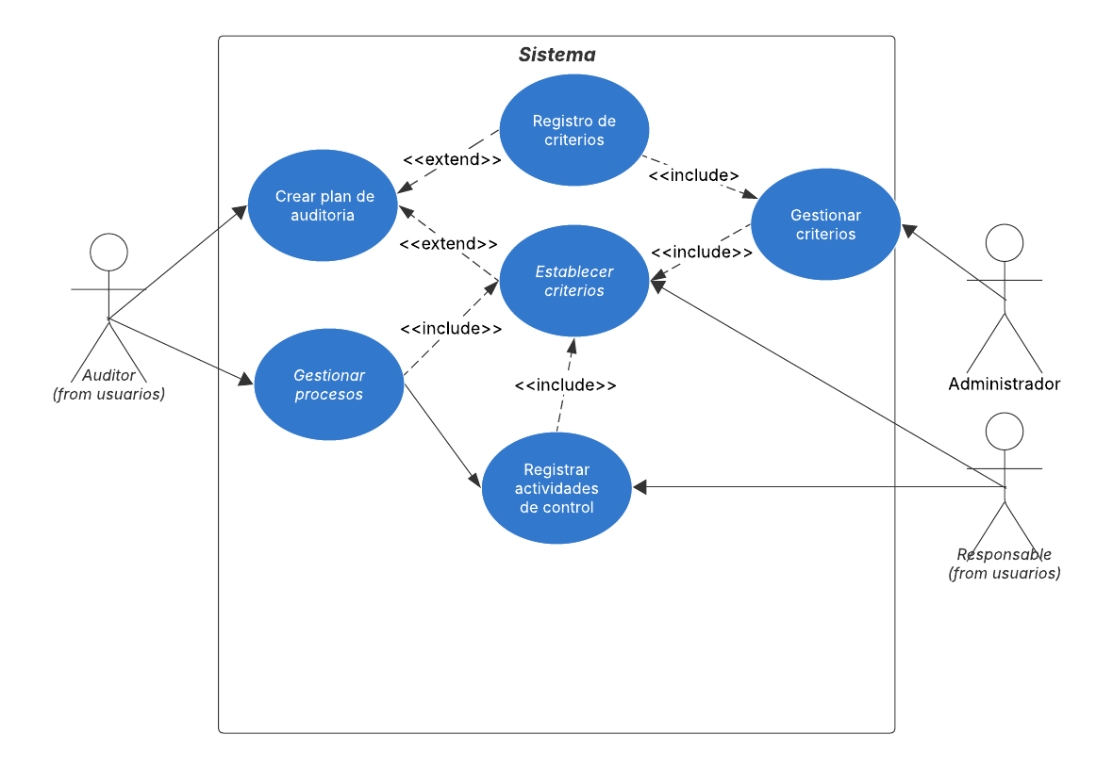

Autor: Marco Eduardo Calle Rivadeneira

Fuente: Análisis de requisitos.

El diagrama de caso de uso principal establece una visión global de las interacciones de los actores principales (auditor, administrador, responsable) y el sistema de la creación del plan de auditoría y registro de criterios y sus actividades, así como la interacción entre los procesos.

# Modelamiento del software

# Diagrama de clases

El diagrama de clases es una representación estructural del sistema, los nombres de las clases serán representados en la programación orientada a objetos dentro del sistema y depende del diagrama de casos de uso.

Figura 2:  
Diagrama de clases

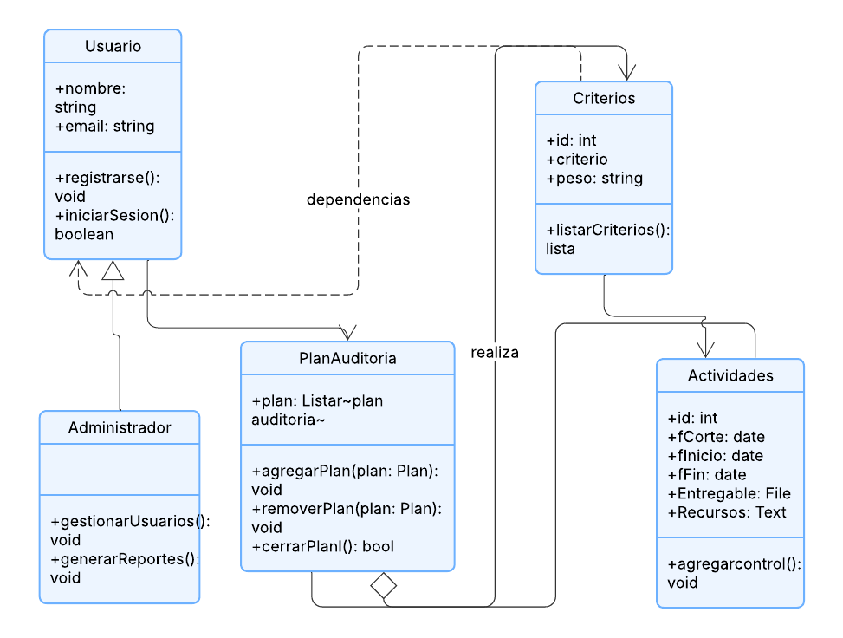

Autor: Marco Eduardo Calle Rivadeneira

Fuente: Análisis de requisitos.

# Diagrama de bases de datos

Se representa visualmente el diagrama de bases de datos utilizado para la gestión del sistema, se utiliza el motor de base de datos *MariaDB versión* 11.6.2, y para su gestión la herramienta web *PhpMyAdmin,* para lo cual se generó eldiagrama entidad relación a través de la herramienta diseñador.

Figura 3:  
Diagrama principal de bases de datos

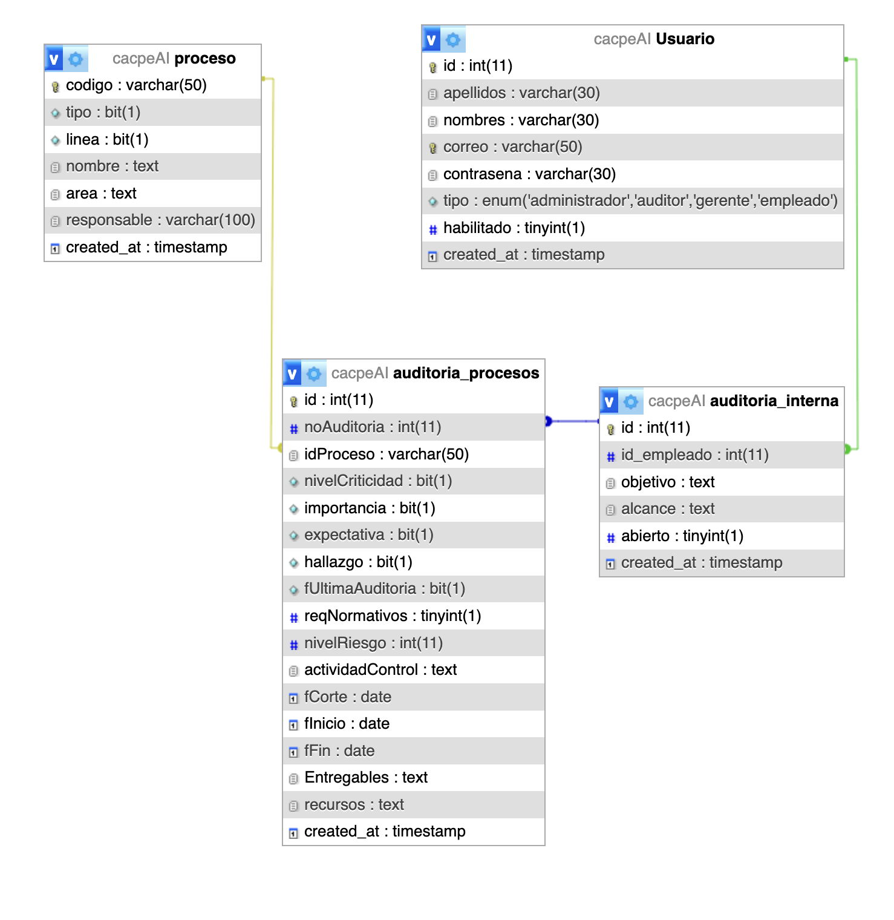

Autor: Marco Eduardo Calle Rivadeneira

Fuente: Diagrama principal de bases de datos

A continuación, se muestra un extracto del código SQL utilizado para la creación de la base de datos utilizada en este proyecto:

-- Estructura de tabla para la tabla `auditoria_interna`

CREATE TABLE IF NOT EXISTS `auditoria_interna` (

`id` int NOT NULL AUTO_INCREMENT COMMENT 'Identificador único de la tabla',

`id_empleado` int NOT NULL COMMENT 'Identificador del empleado',

`objetivo` text COLLATE utf8mb3_spanish_ci NOT NULL COMMENT 'Objetivo de la auditoria',

`alcance` text COLLATE utf8mb3_spanish_ci NOT NULL COMMENT 'alcance de la auditoria',

`abierto` tinyint(1) NOT NULL DEFAULT '1' COMMENT '1. abierto, 0. cerrado',

`created_at` timestamp NOT NULL DEFAULT CURRENT_TIMESTAMP COMMENT 'Fecha de creación dle registro',

PRIMARY KEY (`id`),

KEY `idx_usuario_auditoria` (`id_empleado`)

) ENGINE=InnoDB AUTO_INCREMENT=11 DEFAULT CHARSET=utf8mb3 COLLATE=utf8mb3_spanish_ci;

# Diagrama de flujo del sistema de prioridad de auditorias

Mediante el diagrama de flujo, se puede organizar, evaluar la secuencia de actividades y procesos en el desarrollo de la solución planteada.

Figura 4:  
Diagrama de flujo

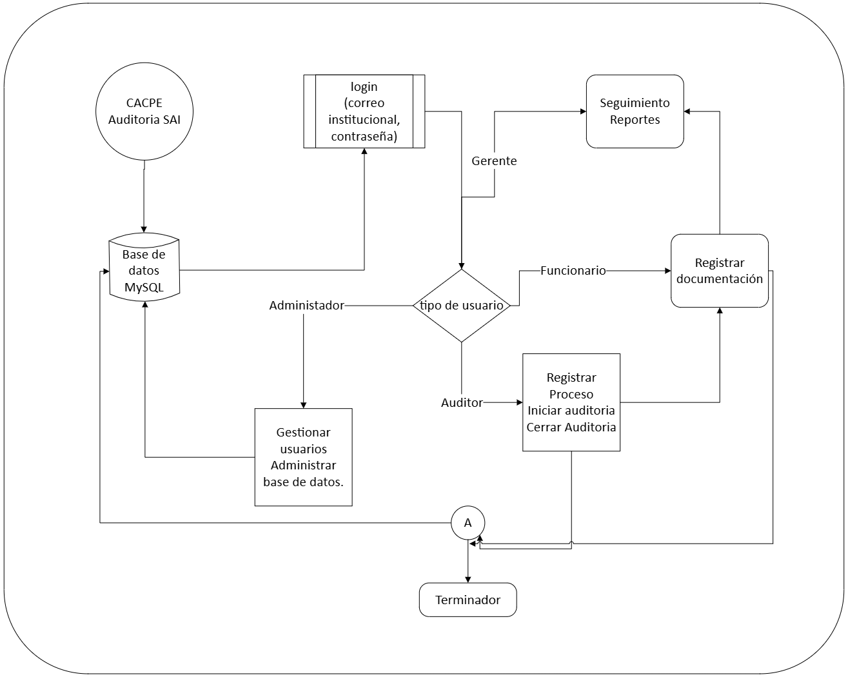

Autor: Marco Eduardo Calle Rivadeneira

Fuente: Propuesta

# Diagrama del sitio web

Mediante el mapa del sitio web, podemos revisar las principales opciones que contiene el sitio para su navegación y control de las diversas opciones de acuerdo con el tipo de rol que desempeña dentro del sistema.

Figura 5:  
Mapa del sitio web

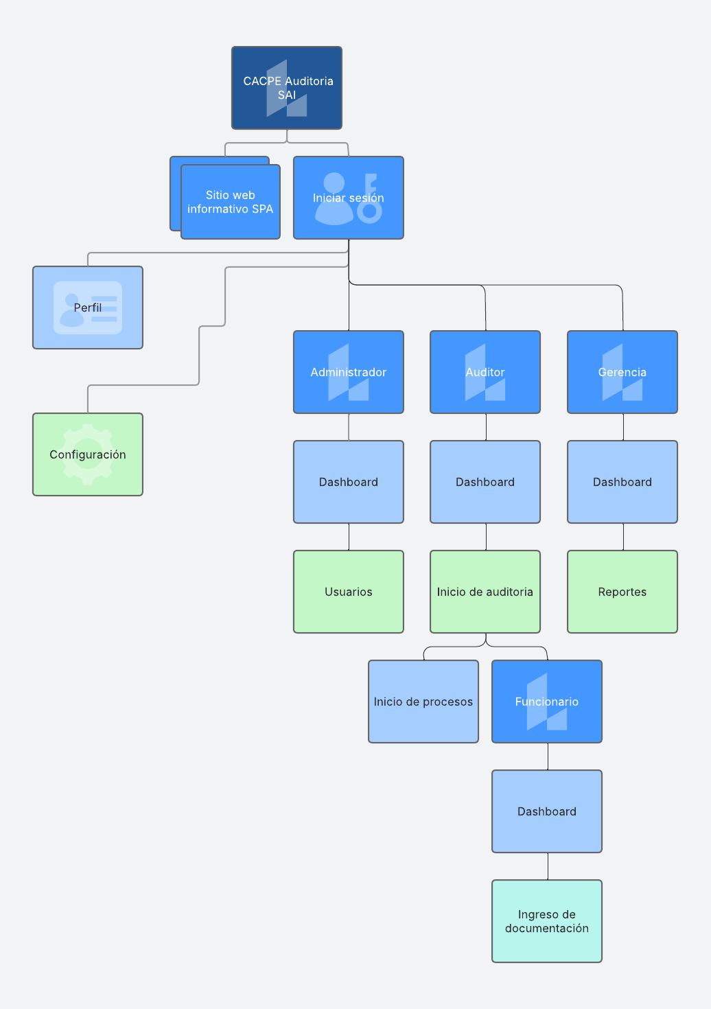

Autor: Marco Eduardo Calle Rivadeneira

Fuente: Propuesta

# Fase de Diseño:

Una vez que se han levantado y evaluado los requisitos para enfrentar la problemática planteada, se desarrolla el prototipo visual de la estructura e interfaz de usuario para la interacción con el sistema.

# Interfaces

Mediante la herramienta figma, se realiza el primer prototipo, para lo cual se mantiene la identidad corporativa. El diseño de la página principal se planteó en base a sitios internos y públicos de la misma Cooperativa. En el menú se incorporó el botón de ingreso al software de Auditoría Interna. Para el ingreso al sistema, es necesario utilizar las credenciales institucionales LDAP.

Figura 6:  
Diseño de interfaces figma

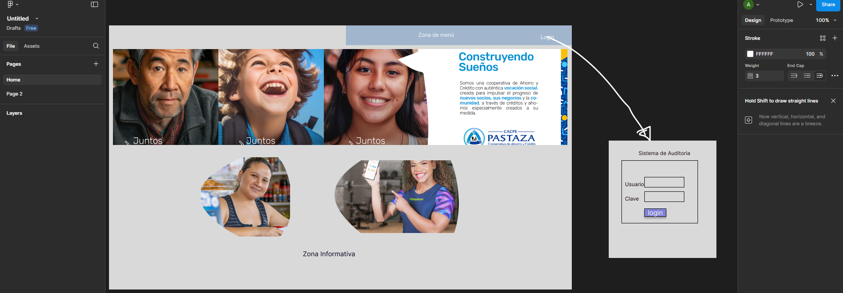

Autor: Marco Eduardo Calle Rivadeneira

Fuente: Prototipo de interfaces

Una vez analizado el entorno, es necesario plasmarlo mediante un lenguaje de programación, en este caso se utiliza HTML y PHP. La estructura del software se realiza en Visual Studio Code (VsCode), y se utiliza como plantilla para el dashboard AdminLte v3.2.0. Apache 2.4, MySQL 9 y PHP 8. Mediante la extensión mejorada MySQLi para el acceso a base de datos, Plantilla HTML doctor, y versionamiento en github.

Con las herramientas en mención se obtienen los siguientes resultados: en cuanto a la codificación: el proyecto se divide en cuatro carpetas principales: recursos (assets), conexión, módulos, y para el acceso público (public).

Figura 7:  
Diseño de interfaces figma

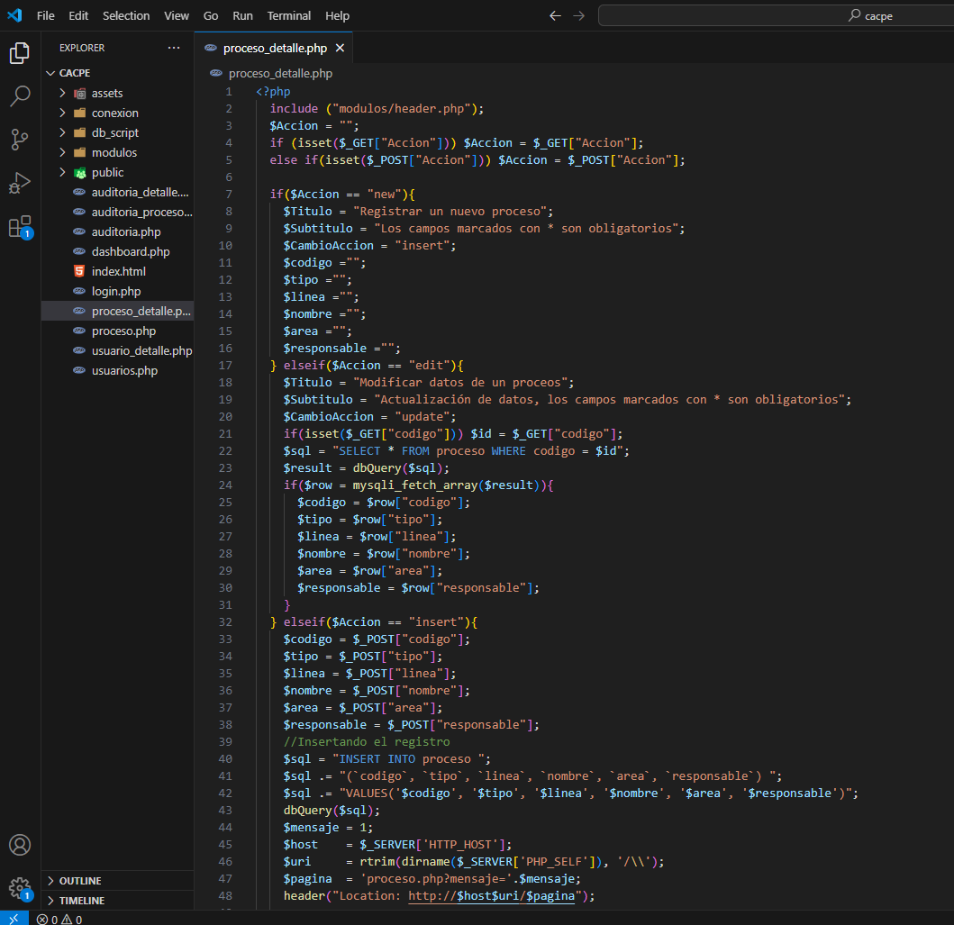

Autor: Marco Eduardo Calle Rivadeneira

Fuente: Prototipo de interfaces

AdminLte, se secciona en tres partes modulares correspondientes al header, footer y menú, con lo cual se controla toda la aplicación. La pantalla de inicio es estructura a partir de la plantilla gratuita html doctor disponible en la web de forma gratuita.

# Sitio web principal

El sitio web mantiene la estructura de la página web de la CACPE Pastaza, y con el propósito de diferenciarlo se cambia a fondo blanco el backgroung del menú

Figura 8:  
pantalla principal

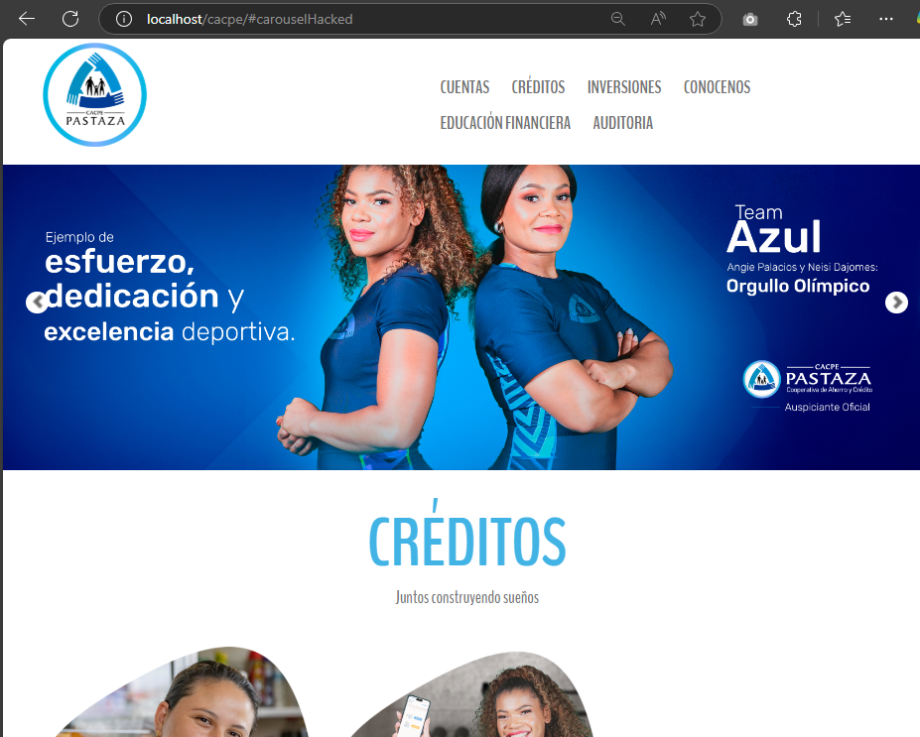

Autor: Marco Eduardo Calle Rivadeneira

Fuente: Prototipo de interfaces

# Inicio de sesión

Para el ingreso al sistema es necesario realizar una autenticación mediante credenciales válidas y habilitadas dentro del software, para lo cual, el administrador lo tendrá que habilitar dentro del sistema, sin embargo, una vez producción, el software posee la característica de conectar y leer los usuarios de LDAP. La autenticación se realiza de forma cifrada contra la base de datos, de donde se extrae el rol y de acuerdo con ello se activan las características propias y definidas para cada rol.

Figura 9:  
pantalla de ingreso

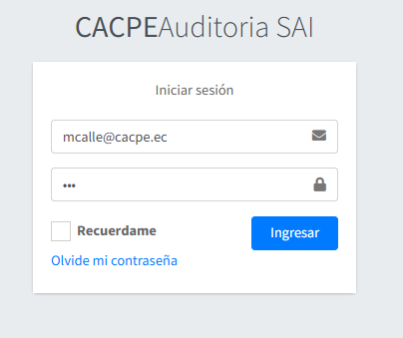

Autor: Marco Eduardo Calle Rivadeneira

Fuente: Prototipo de interfaces

# Vista general del sitio.

Una vez que se ha ingresado al sistema de acuerdo con las credenciales, se tendrá acceso a un dashboard y las opciones propias de cada rol. El menú se despliega en el lateral derecho. La información en general se organiza en tablas paginadas con capacidad de 10 registros por pantalla. Cada columna tiene la capacidad de organización y ordenamiento alfabético. Cada tabla tiene la capacidad de buscar o filtrar registros, funcionalidades para exportar en Excel, archivos PDF, Impresión directa, ocultamiento de columnas. Las ventanas son responsivas.

Entre las funcionalidades más importantes se encuentra la gestión de usuarios que es gestionado por el administrador.

Figura 10:  
Gestión de usuarios.

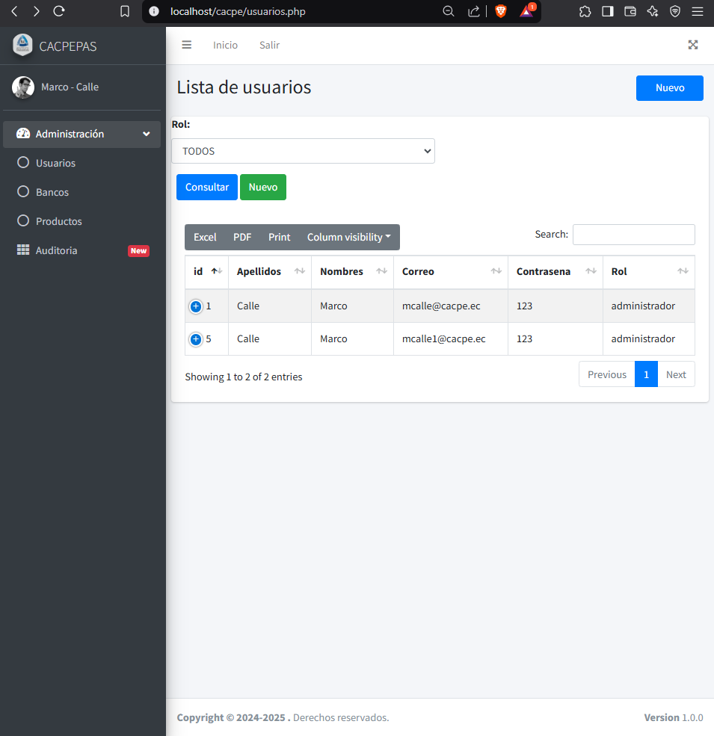

Autor: Marco Eduardo Calle Rivadeneira

Fuente: Prototipo de interfaces

# Creación de nuevos procesos

La creación de nuevos procesos permite definir el tipo de proceso, la línea a la que pertenece, establecer el nombre del proceso, señalar el área a la cual pertenece, especificar el responsable de la información. Como parte del proceso de registro de información, se mantiene un campo inmutable que determinar la fecha exacta en la que se ha creado el registro que se encuentra autogenerada por el servidor.

La página de lista de procesos permite realizar las operaciones habituales de filtrado y busca, adicionalmente es el camino para crear nuevas operaciones que luego estarán disponibles en el proceso de la auditoría interna.

Figura 11:  
Lista de procesos.

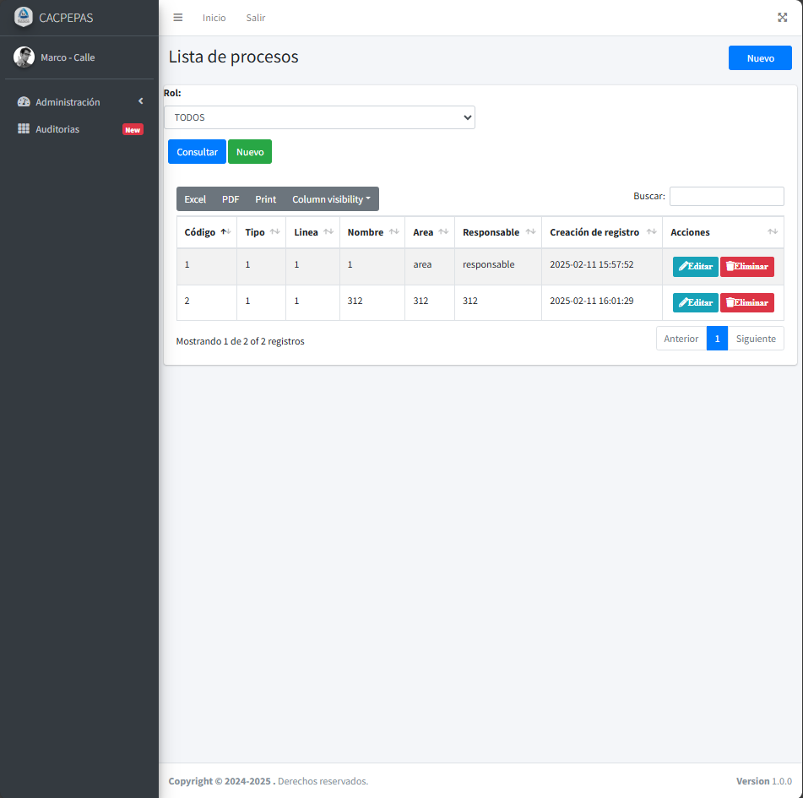

Autor: Marco Eduardo Calle Rivadeneira

Fuente: Ventana de gestión de procesos

A través del listado de procesos es posible accede a funcionalidades de edición y eliminación de registros

Figura 12:  
Edición de procesos.

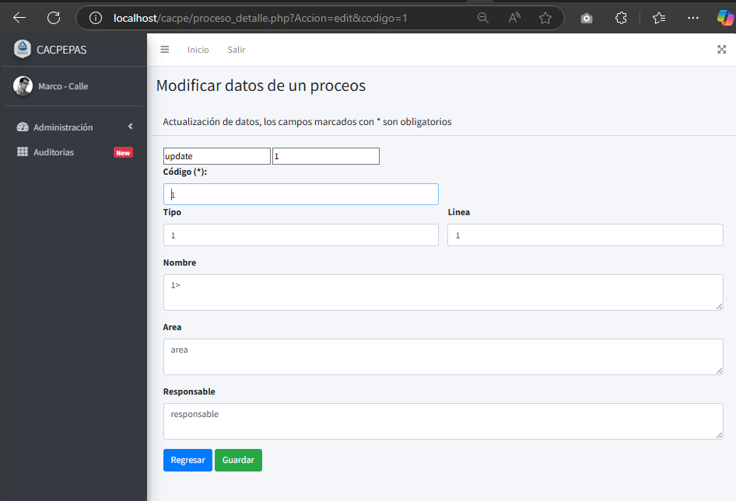

Autor: Marco Eduardo Calle Rivadeneira

Fuente: Ventana de edición de procesos.

# Creación de nuevos planes de auditoría interna

Figura 13:  
Creación de un proceso de auditoría.

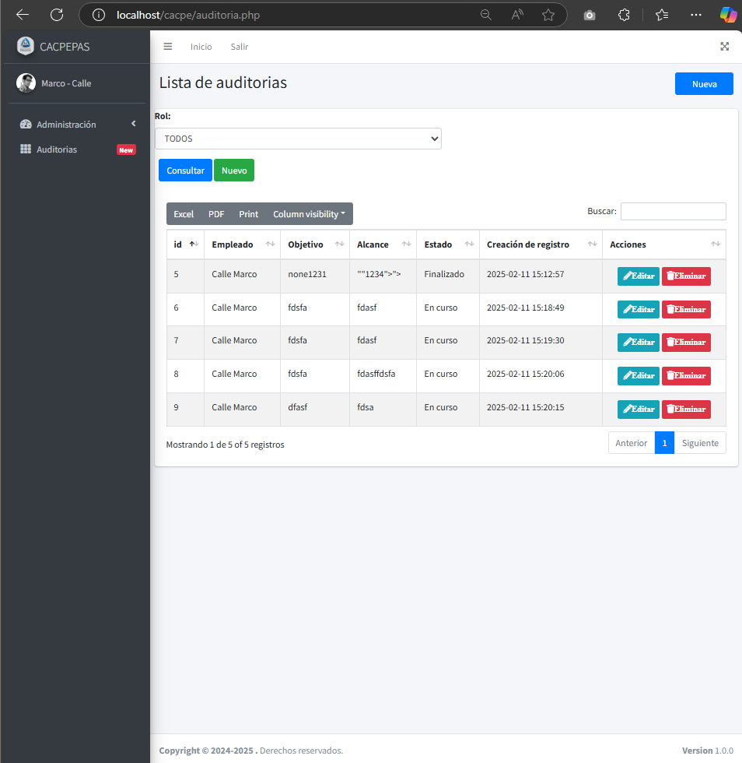

Autor: Marco Eduardo Calle Rivadeneira

Fuente: Propuesta de gestión de auditorias

Para el proceso de auditoria interna es fundamental establecer cual es el funcionario con rol de auditor que generará el proceso. Se establecen los objetivos y alcance en formato extenso. Por defecto el estado de un nuevo proceso se encuentra como “En curso” y una vez que se cumpla con la información este cambiará a “Finalizado”

Figura 14:  
Reportes.

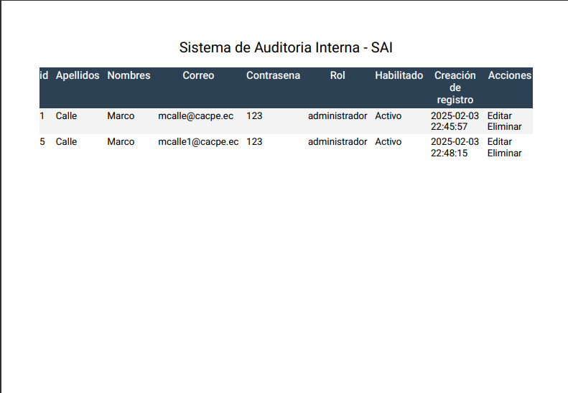

Autor: Marco Eduardo Calle Rivadeneira

Fuente: Modelo de reportes PDF

# Testing

El proceso de testing es importante porque pone a prueba el sistema en un entorno simulado. Debido a la naturaleza del software no se requiere un alto performance en cuanto a la recursividad o concurrencia. Se crean datos ficticios y se comprueba desde consola ante la base de datos de manera exitosa. Desde el interfaz web, lo que garantiza su funcionalidad del aplicativo y la accesibilidad. En cuanto a la disponibilidad, esta depende específicamente del departamento de TI.

El resultado de las pruebas permite establecer que el aplicativo puede ser adaptado a los controles y políticas internas y reservadas, para de esta manera ponerlo en producción.

# h) Conclusiones

La revisión bibliográfica, en medios públicos, y de libre acceso, permitió establecer el estado del arte y los fundamentos teóricos necesarios para elaborar el marco conceptual y pertinente para generar una solución efectiva para la resolución de un problema. El problema se estableció previamente mediante el levantamiento de información a través de una encuesta valorada aplicada al personal que trabaja en la Cooperativa.

Entre los hallazgos de la información recopilada al interior de la Cooperativa, se puede establecer que existen prioridades y oportunidades de automatización que justifican el desarrollo de un nuevo sistema de gestión y seguimiento de acciones, documentación y riesgos en la auditoria. El diagnostico establece los requerimientos base y específicos a desarrollar.

Se realiza un proceso de ingeniería de sistemas que va desde la evaluación y extracción de requerimientos, el modelado hasta la implementación. Se utilizaron elementos disponibles de forma libre en Internet, así como tecnologías actuales. Se integran las características de las tecnologías seleccionadas, como: plantilla de dashboard AdminLte v3.2.0. Apache 2.4, MySQL 9 y PHP 8, Plantilla HTML doctor, y versionamiento en github.

El desarrollo de una Aplicación Web para la priorización del plan de auditoría interna basado en el análisis de riesgos en la Cooperativa de Ahorro y Crédito de la Pequeña Empresa de Pastaza Ltda, ha sido muy enriquecedora puesto que se han revisado todas las etapas del proceso de ingeniería enfocados en un objetivo principal, donde se ha cumplido y logrado generar un sistema completamente funcional y que cubre los requerimientos y abre la puerta a futuros desarrollos.

# Recomendaciones

Como futuros desarrollos, se sugiere adaptar esta solución a los patrones de diseño establecidos dentro de la institución y el cumplimiento de políticas en cuanto a esquemas de seguridad, métodos de autenticación y demás aspectos que por su naturaleza no son públicos o disponibles, propios del desarrollo que pertenecen al departamento de tecnologías de la información y comunicaciones de la Cooperativa de Ahorro y Crédito de la Pequeña Empresa de Pastaza Ltda.

En dependencia del conocimiento o disponibilidad de herramientas de reportería que posea la institución, se recomienda utilizar la base de datos creada para brindar la solución, puesto se encuentra estandarizada, y documentada. Adicionalmente para la puesta en marcha en producción se pondrá en marcha en el servidor y se asignarán las credenciales obligatorias de conexión, para lo cual es importante revisar el archivo “db.php” y adaptarlo al nuevo esquema.

Debido a que el aplicativo maneja documentación se deberán establecer los permisos necesarios y aislados para el almacenamiento y acceso de información, lo cual dependerá del tamaño de archivos esperados.

Es importante que todos conozcan la normativa ecuatoriana de firma electrónica sobre la gestión documental, o en su defecto mantener equipamiento adecuado para la digitalización de documentación.

# Referencias bibliográficas

Abril, C. M., & Frías, J. L. (2019). *La auditoría interna basada en riesgos y las decisiones financieras de las cooperativas de ahorro y crédito en Ambato, Ecuador.* Ambato: Revista Eniac Pesquisa.

Asana, T. (03 de 02 de 2024). *Cómo realizar un análisis de riesgos y ejemplos*. Obtenido de Cómo realizar un análisis de riesgos y ejemplos: https://asana.com/es/resources/project-risks

AWS. (s.f.). *Computación en la nube con AWS*. Obtenido de ¿Qué es SQL (lenguaje de consulta estructurada)?: https://aws.amazon.com/es/what-is/sql/

Beniwal, R., Sharma, A., Jain, S., & Vyas, S. (2023). A Review on Full Stack Web Development. *Journal of Propulsion Technology*.

Chursin, A. A., Dubina, I. N., Carayannis, E. G., Tyulin, A. E., & Yudin, A. V. (2021). Technological Platforms as a Tool for Creating Radical Innovations. *Journal of the Knowledge Economy*, 264-275.

ESIC. (07 de 2024). *https://www.esic.edu*. Obtenido de ESIC Formación Profesional Superior: https://www.esic.edu/rethink/tecnologia/que-son-las-aplicaciones-web-c

Farcía de Zúñiga, F. (16 de octubre de 2024). *¿Qué es phpMyAdmin y cómo usarlo?* Obtenido de arsys: https://www.arsys.es/blog/phpmyadmin

Fedorchuk, A., Usata, O., & Nakonechna, O. (2023). WEB DESIGN AND WEB PROGRAMMING IN THE MODERN INTERNET WORLD. *Municipal economy of cities About the Journal Current Archives* .

Foundation, M. (2025). *MariaDB Foundation*. Obtenido de MariaDB en resumen: https://mariadb.org/es/

Franks, B. (2014). *The data-driven company: How to use data to build a better business.*

Hostinet. (s.f.). *Hostinet*. Obtenido de Guía básica sobre MariaDB: https://www.hostinet.com/formacion/general/guia-basica-mariadb/

IBM. (s.f.). *¿Qué es el Data Modeling?* Obtenido de ¿Qué es el modelado de datos?: https://www.ibm.com/es-es/topics/data-modeling#:~:text=El%20modelado%20de%20datos%20es%20el%20proceso%20de,comunicar%20conexiones%20entre%20puntos%20de%20datos%20y%20estructuras.

Inmon, W. H. (2005). *Building the data warehouse.*

Kushwaha, A., & Subodhini, G. (2023). Full Stack Web Development. *International Journal of Scientific Research in Engineering and Managment*.

Minakova, O., Akamsina, N., & Kuripta, O. (2022). Desarrollo de herramientas de software basadas en plataformas extensibles de código abierto. *Boletín de la Universidad Técnica Estatal de Voronezh*, 56-63.

Noreika, K. (2023). *Application Software Development Process Using an Enhanced Agile Project Management Method.* Lituania: Informatikos inžinerija (T 007).

OCI. (24 de 11 de 2020). *https://www.oracle.com/mx/database/what-is-database/*. Obtenido de ¿Qué es una base de datos?: https://www.oracle.com/mx/database/what-is-database/

PASTAZA, C. (01 de 12 de 2024). *CACPE PASTAZA*. Obtenido de CACPE PASTAZA : https://www.cacpepas.fin.ec/conocenos

Pirani. (2024). *https://www.piranirisk.com*. Obtenido de Pirani: https://www.piranirisk.com/es/academia/especiales/todo-lo-que-debe-saber-sobre-la-auditoria-interna

Sethi, R. (2022). *Software Engineering.* Arizona: University of Arizona.

Simões, C. (30 de 12 de 2021). *Resumen de 2021: 12 artículos sobre herramientas digitales*. Obtenido de ITDO: https://www.itdo.com

Sweeney, P. A. (2005). *Risk-Based Auditing.* Routledge.

Yang, T. (2020). Application development system, operation method, equipment and storage medium.

# Anexos

**Anexo 1: Encuesta**

**Universidad Regional Autónoma de los Andes**

La siguiente encuesta es anónima y tiene como finalidad establecer el estado actual de la percepción de los procesos de auditoría interna y la divulgación de resultados. Agradecemos la sinceridad con las respuestas dadas en esta investigación

1. ¿Considera que el sistema actual de priorización del plan de auditoría interna es efectivo para identificar los riesgos más significativos para la cooperativa?

|  |  |  |  |  |  |  |  |  |  |
| --- | --- | --- | --- | --- | --- | --- | --- | --- | --- |
|  | Muy en desacuerdo |  | En desacuerdo |  | Neutral |  | De acuerdo |  | Muy de acuerdo |

2. ¿Cree que el sistema actual permite asignar los recursos de auditoría de manera eficiente y oportuna?

|  |  |  |  |  |  |  |  |  |  |
| --- | --- | --- | --- | --- | --- | --- | --- | --- | --- |
|  | Muy en desacuerdo |  | En desacuerdo |  | Neutral |  | De acuerdo |  | Muy de acuerdo |

3. ¿Está de acuerdo en que el sistema actual facilita la toma de decisiones en cuanto a las áreas a auditar?

|  |  |  |  |  |  |  |  |  |  |
| --- | --- | --- | --- | --- | --- | --- | --- | --- | --- |
|  | Muy en desacuerdo |  | En desacuerdo |  | Neutral |  | De acuerdo |  | Muy de acuerdo |

4. ¿Considera que el sistema actual contribuye a mejorar la calidad de los informes de auditoría?

|  |  |  |  |  |  |  |  |  |  |
| --- | --- | --- | --- | --- | --- | --- | --- | --- | --- |
|  | Muy en desacuerdo |  | En desacuerdo |  | Neutral |  | De acuerdo |  | Muy de acuerdo |

5. ¿Se realiza un análisis de riesgos de manera regular en la cooperativa?

|  |  |  |  |  |  |  |  |  |  |
| --- | --- | --- | --- | --- | --- | --- | --- | --- | --- |
|  | Muy en desacuerdo |  | En desacuerdo |  | Neutral |  | De acuerdo |  | Muy de acuerdo |

6. ¿Cree que el análisis de riesgos actual identifica de forma precisa los riesgos inherentes a las operaciones de la cooperativa?

|  |  |  |  |  |  |  |  |  |  |
| --- | --- | --- | --- | --- | --- | --- | --- | --- | --- |
|  | Muy en desacuerdo |  | En desacuerdo |  | Neutral |  | De acuerdo |  | Muy de acuerdo |

**7.** ¿Considera que los resultados del análisis de riesgos se utilizan de forma adecuada para la planificación de la auditoría interna?

|  |  |  |  |  |  |  |  |  |  |
| --- | --- | --- | --- | --- | --- | --- | --- | --- | --- |
|  | Muy en desacuerdo |  | En desacuerdo |  | Neutral |  | De acuerdo |  | Muy de acuerdo |

8. ¿Se evalúan regularmente los controles internos existentes para mitigar los riesgos identificados?

|  |  |  |  |  |  |  |  |  |  |
| --- | --- | --- | --- | --- | --- | --- | --- | --- | --- |
|  | Muy en desacuerdo |  | En desacuerdo |  | Neutral |  | De acuerdo |  | Muy de acuerdo |

9. ¿Cree que el análisis de riesgos actual permite identificar nuevas amenazas y oportunidades para la cooperativa?

|  |  |  |  |  |  |  |  |  |  |
| --- | --- | --- | --- | --- | --- | --- | --- | --- | --- |
|  | Muy en desacuerdo |  | En desacuerdo |  | Neutral |  | De acuerdo |  | Muy de acuerdo |

10. ¿Se comunica de manera efectiva los resultados del análisis de riesgos a los diferentes niveles de la organización?

|  |  |  |  |  |  |  |  |  |  |
| --- | --- | --- | --- | --- | --- | --- | --- | --- | --- |
|  | Muy en desacuerdo |  | En desacuerdo |  | Neutral |  | De acuerdo |  | Muy de acuerdo |

11. ¿Cuáles son los elementos indispensables para la definición de un plan de auditoría interna?

|  |  |  |  |  |  |  |  |  |  |
| --- | --- | --- | --- | --- | --- | --- | --- | --- | --- |
|  | Muy en desacuerdo |  | En desacuerdo |  | Neutral |  | De acuerdo |  | Muy de acuerdo |

12. ¿Considera que la automatización para la definición del plan de auditoría interna permite tomar decisiones informadas y ágiles, priorizando las auditorías más críticas y respondiendo rápidamente a los cambios en el entorno de riesgos?

|  |  |  |  |  |  |  |  |  |  |
| --- | --- | --- | --- | --- | --- | --- | --- | --- | --- |
|  | Muy en desacuerdo |  | En desacuerdo |  | Neutral |  | De acuerdo |  | Muy de acuerdo |

**Anexo 2: diccionario de datos**

Base de datos cacpeai

Estructura de tabla para la tabla auditoria_interna

|  |  |  |  |
| --- | --- | --- | --- |
| **Columna** | **Tipo** | **Nulo** | **Predeterminado** |
| ***id*** | int | No |  |
| id_empleado | int | No |  |
| objetivo | text | No |  |
| alcance | text | No |  |
| abierto | tinyint(1) | No | 1 |
| created_at | timestamp | No | CURRENT_TIMESTAMP |

Estructura de tabla para la tabla auditoria_procesos

|  |  |  |  |
| --- | --- | --- | --- |
| **Columna** | **Tipo** | **Nulo** | **Predeterminado** |
| ***id*** | int | No |  |
| noAuditoria | int | No |  |
| idProceso | varchar(50) | No |  |
| nivelCriticidad | bit(1) | No |  |
| importancia | bit(1) | No |  |
| expectativa | bit(1) | No |  |
| hallazgo | bit(1) | No |  |
| fUltimaAuditoria | bit(1) | No |  |
| reqNormativos | tinyint(1) | No |  |
| nivelRiesgo | int | No |  |
| actividadControl | text | No |  |
| fCorte | date | No |  |
| fInicio | date | No |  |
| fFin | date | No |  |
| Entregables | text | No |  |
| recursos | text | No |  |
| created_at | timestamp | No | CURRENT_TIMESTAMP |
|  | | | |

Estructura de tabla para la tabla proceso

|  |  |  |  |
| --- | --- | --- | --- |
| **Columna** | **Tipo** | **Nulo** | **Predeterminado** |
| ***codigo*** | varchar(50) | No |  |
| tipo | bit(1) | No |  |
| linea | bit(1) | No |  |
| nombre | text | No |  |
| area | text | No |  |
| responsable | varchar(100) | No |  |
| created_at | timestamp | No | CURRENT_TIMESTAMP |

Estructura de tabla para la tabla usuario

|  |  |  |  |
| --- | --- | --- | --- |
| **Columna** | **Tipo** | **Nulo** | **Predeterminado** |
| ***id*** | int | No |  |
| apellidos | varchar(30) | No |  |
| nombres | varchar(30) | No |  |
| **correo** | varchar(50) | No |  |
| contrasena | varchar(30) | No |  |
| tipo | enum(administrador, auditor, gerente; empleado) | No | empleado |
| habilitado | tinyint(1) | No | 1 |
| created_at | timestamp | No | CURRENT_TIMESTAMP |